Tutoriel connexion à la classe virtuelle du CNED
Vous êtes inscrits à la formation classe virtuelle citée en objet. Voici le lien sur lequel vous cliquerez, dans l'idéal, 15 mn avant l'horaire de formation, pour arriver à vous connecter.
https://eu.bbcollab.com/guest/...................................................................
Pour que cela fonctionne, connectez-vous avec Chrome ou firefox, les autres navigateurs ne supportent pas...
Vous allez arriver dans ma salle de classe, il faudra autoriser l'utilisation du micro et de la vidéo.
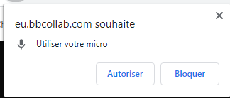
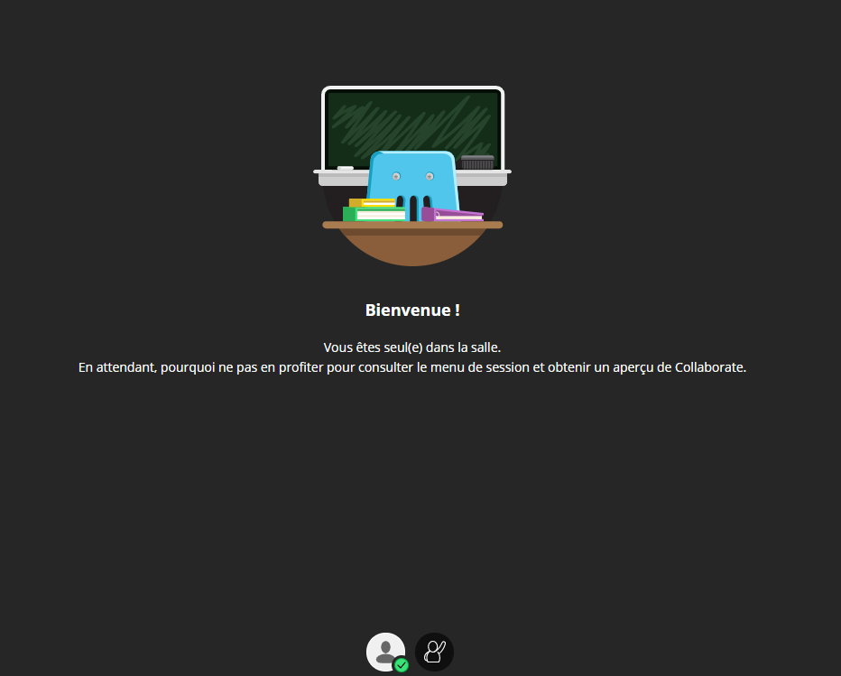
Il me faudra quelques minutes pour vous donner le droit de parler... à ce moment-là, vous m'entendrez mais ne pourrez pas encore vous exprimer. Vous pourrez seulement cliquer sur bonhomme qui lève la main pour me demander la parole.

Dès que je vous aurai donné le droit de présentateur, voici les 4 boutons que vous verrez en bas de l'écran :

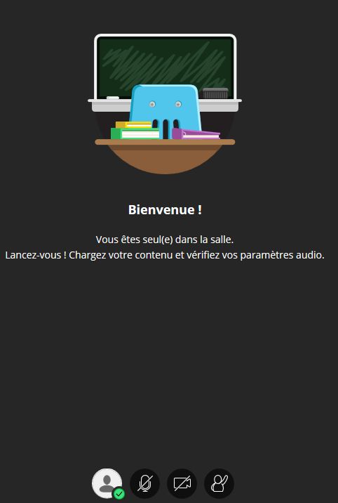
Vous pourrez parler en :
- levant la main
- cliquant sur votre micro pour l’activer, dire ce que vous avez à dire
- quand vous avez fini de parler, couper votre micro (pour que la qualité son reste bonne pour tous, et baisser la main en recliquant sur le bonhomme).
C’est la même démarche que vos élèves utiliseront, ce sont les règles de parole de la classe virtuelle.

A tout de suite sur la classe virtuelle !

